CHỦ ĐỀ: CẤU TẠO CHẤT

- CÁC CHẤT ĐƯỢC CẤU TẠO NHƯ THỀ NÀO?
- Các chất được cấu tạo từ những hạt riêng biệt cực kỳ nhỏ bé gọi là nguyên tử, phân tử.
- Giữa các nguyên tử, phân tử có khoảng cách.

- CÁC NGUYÊN TỬ, PHÂN TỬ CHUYỂN ĐỘNG HAY ĐỨNG YÊN?
- Các nguyên tử, phân tử chuyển động hỗn độn không ngừng.
- Nhiệt độ của vật càng cao thì các nguyên tử, phân tử chuyển động càng nhanh. Chuyển động này gọi là chuyển động nhiệt.
- Hiện tượng các chất tự hòa lẫn vào nhau gọi là hiện tượng khuếch tán.
III) VẬN DỤNG
- Tại sao khi thả một cục đường vào một cốc nước rồi khuấy lên, đường tan và nước có vị ngọt?
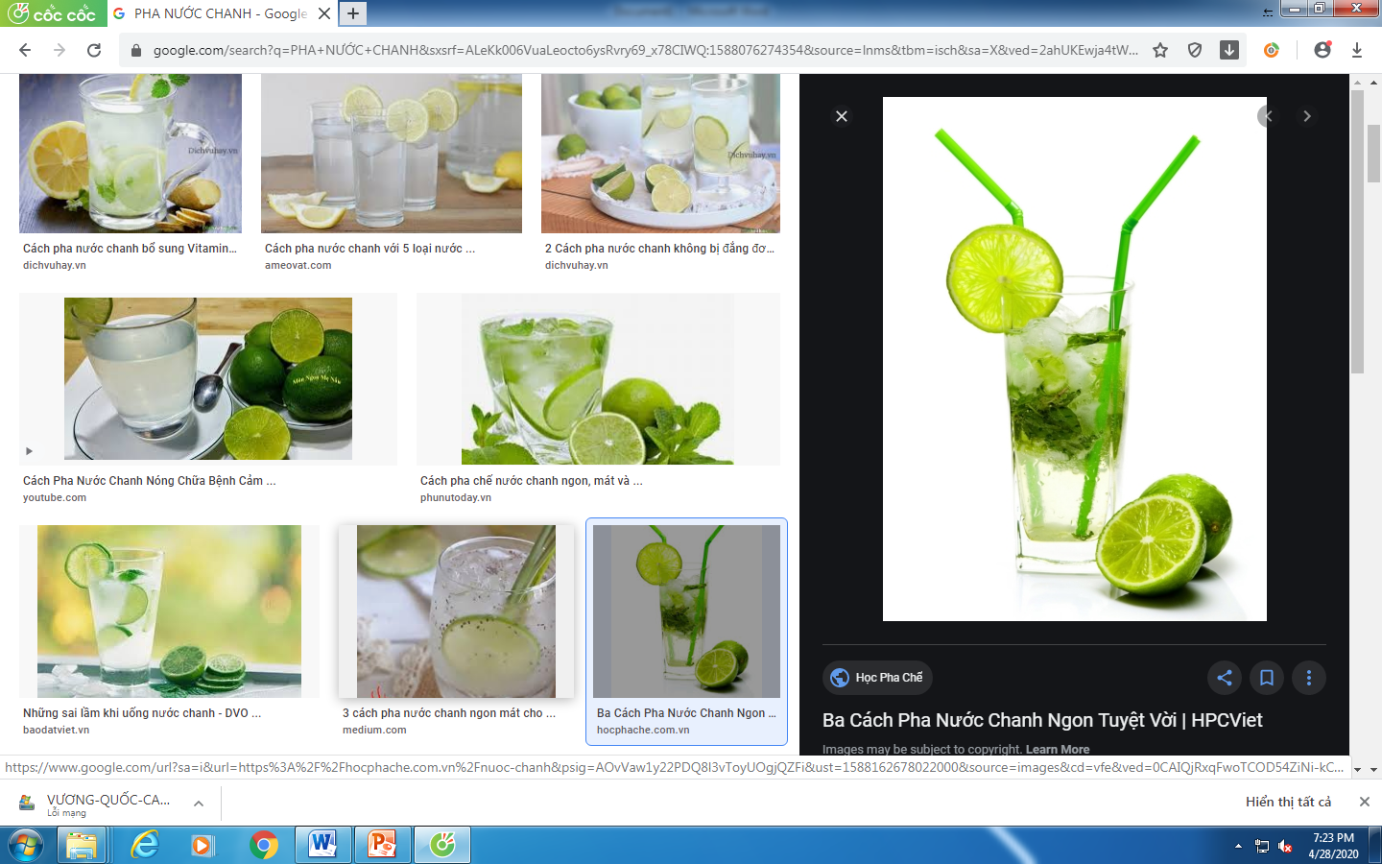


Giải thích: Vì khi khuấy lên, các phân tử đường xen vào khoảng cách giữa các phân tử nước cũng như các phân tử nước xen vào khoảng cách giữa các phân tử đường làm cho nước thấy vị ngọt.
Chú ý: Do nhiệt độ của nước nóng lớn hơn nhiệt độ của nước lạnh, nên đường tan trong nước nóng nhanh hơn trong nước lạnh.



- Tại sao quả bóng cao su hay quả bóng bay bơm căng, dù buộc thật chặt cũng cứ ngày một xẹp dần?

Giải thích:Vì thành quả bóng được cấu tạo từ các phân tử cao su, giữa chúng có khoảng cách. Các phân tử không khí ở trong bóng có thể chui qua các khoảng cách này mà ra ngoài làm cho bóng xẹp dần.
- Cá muốn sống được phải có không khí, nhưng ta vẫn thấy cá vẫn sống được trong nước?


Giải thích: Vì giữa các phân tử nước có khoảng cách nên các phân tử không khí xen vào khoảng cách giữa các phân tử nước, nhờ đó cá có thể sống được.

DẶN DÒ:
- HS viết phần lý thuyết vào vở bài học.
- HS làm bài tập (2, 3/ trang 135 – 136) và bài (1/trang 141 – STL)

